Географія 6 клас
Тема. Вода в атмосфері: випаровуваність, вологість повітря, зміни вологості повітря. Хмари і туман відмінності в їх утворенні.
Шановні учні! Опрацювавши матеріал уроку ви навчитесь:
- розрізняти поняття «випаровування» і «конденсація»;
- визначати абсолютну і відносну вологість повітря;
- дізнаєтесь про прилади, якими вимірюють вологість повітря;
- регулювати вологість повітря в кімнаті;
- дізнаєтесь як утворюються хмари, туман і роса та чим вони схожі.

І. Актуалізація опорних знань
1. Пригадайте у яких трьох станах може перебувати вода?
2. При яких умовах відбувається перехід води із одного стану в інший?
3. Коли відбувається випаровування води?
4. А коли відбувається конденсація води?

ІІ. Мотивація навчальної та пізнавальної діяльності
Прийом «Здивуй»
Кожного разу після уроку ви миєте дошку, щоб вона була чистою. Але через деякий час дошка стає сухою. Де ж дівається вода?
Що означає поняття «випаровування», «вологість», які бувають види вологості, як змінюється вологість на землі в різні пори року, як впливає вологість на самопочуття і здоров’я людини. На ці запитання ми дамо відповідь, опрацювавши матеріал уроку.

ІІІ. Вивчення нового матеріалу
1. Опрацюйте параграф 36-37.
2. Перегляньте відео за посиланням:
https://www.youtube.com/watch?v=Nss6l9ELIXc-

Прийом «Шпаргалка»
У зошиті складіть своєрідну «шпаргалку», доповнюючи речення, або даючи визначення поняттю:
- Вміст водяної пари у повітрі – це … повітря.
- Перехід води у пару при підвищенні температури – це … .
- Перехід водяної пари з газоподібного стану в рідкий – це … .
- Абсолютна вологість – це … .
- Відносна вологість – це … .
- Абсолютна вологість вимірюється у… , а відносна у… . (вказати одиниці вимірювання).
- Насичене вологою повітря – це … .
- Ненасичене повітря – це … .
- Хмари – це … .
- Туман – це … .

ІV. Закріплення вивченого матеріалу
Географічний практикум
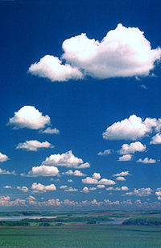
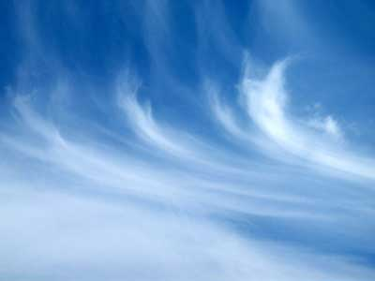
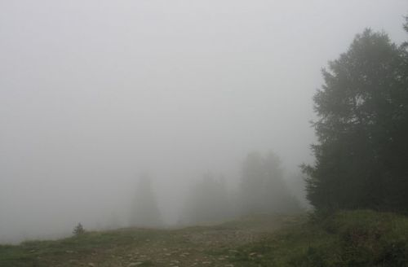

Користуючись малюнками, підпишіть основні види хмар за зовнішнім виглядом.
Охарактеризуйте на якій висоті вони утворюються, які атмосферні явища зумовлюють.
Прийом «Практичність теорії».
Подивіться відео за посиланням:
https://www.youtube.com/watch?v=K7I8YL_uNMs – корисні поради про регулювання вологості в кімнаті
- Чому важливо регулювати вологість повітря в кімнаті?
- Якими способами можна це робити? Запропонуйте власні способи.
Прийом «Лаборант»

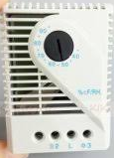


1 2

Попрацюйте лаборантами. Які прилади позначені цифрами 1 і 2?
Яку функцію кожен із них виконує?
Практична робота №5.
Розв’язування задач на зміну вологості.
Задача1. При температурі -15ºС абсолютна вологість повітря дорівнює 0,55 г/м³. Обчисліть відносну вологість повітря.
Розв’язання:
- За таблицею (малюнком 101) підручника с. 129 визначаємо, що за температури -15º С , абсолютна вологість повітря у стані насичення 1,6 г/м³.
- Складаємо пропорцію:
- 1,6г/м³ – 100%
0,55 г/м³ – х %
Х = (0,55 х 100%) :1,6 = 34 %
Відповідь: відносна вологість повітря 34%.

Задача 2. За температури + 27º С відносна вологість повітря – 33%. Обчисліть абсолютну вологість повітря (за температури +27º С , абсолютна вологість повітря у стані насичення 26,1 г/м³).

Розв’язання:
- Складаємо пропорцію:
26,1 г/м³ – 100%
х г/м³ – 33 %
Х = (26,1 г/м х 33%) :100% = 87 г/м³
Відповідь: абсолютна вологість повітря 87 г/м³.

З прикладами розв’язків інших задач на дану тему ви можете ознайомитись за посиланням:
https://geographer.com.ua/content/zadachi-z-temi-vodyana-para-v-atmosferi

Виконання практичної роботи №5,с.131 у підручнику

Розв’яжіть задачі7,8
.

V. Домашнє завдання
1. Опрацюйте параграфи 36,37
2. Виконати письмові завдання за конспектом уроку.

Успіхів вам у роботі! Надіюсь, що ви отримали нові знання і задоволення від такої роботи!

